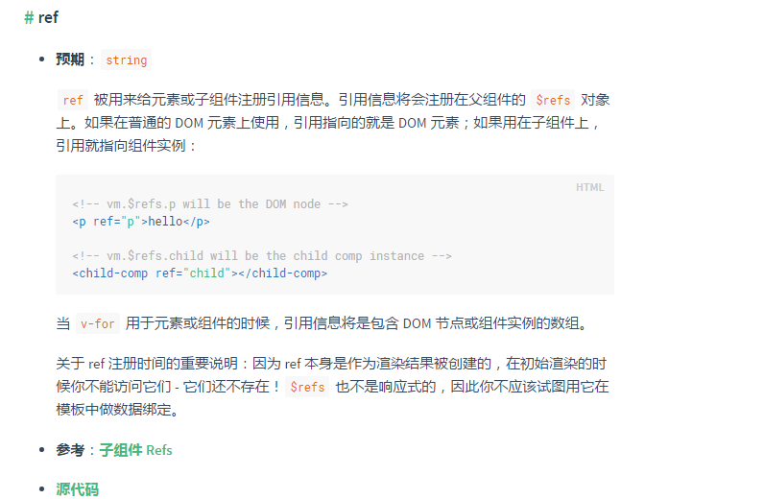
注意：refs在初始创建的时候不能访问，因为他们还不存在，refs也不是响应式的，所以不能够做数据绑定，它就是给元素或者子组件做引用信息使用的
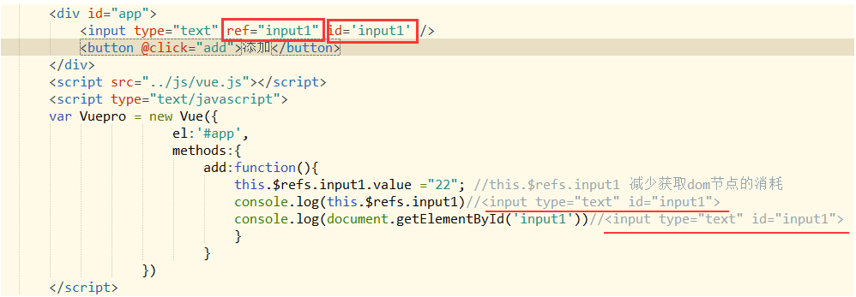
可以直接找到对应的元素，减少了dom操作，而不用$(“.query”),document.getElementById(“input”)都会产生dom操作

子组件引用：虽然有了prop和事件，但是有时需要在js中直接访问子组件，为此可以使用ref为子组件指定一个引用ID
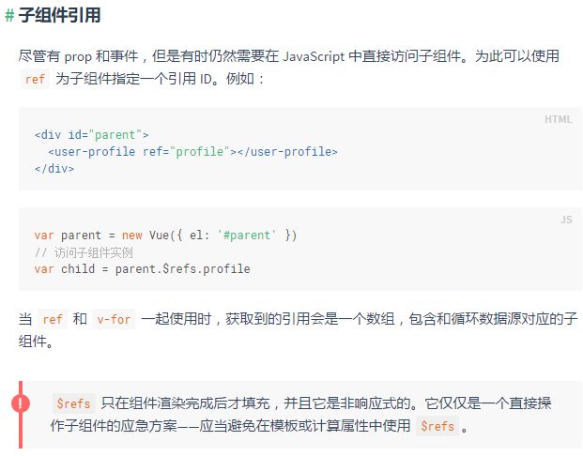
上面的parent可以写成this引用

